WTY1(SWTY1)СЕРИЯ
Лебедка лифтовая безредукторная
руководство эксплуатации

Kinetek DeSheng (Shunde, Foshan) Motor Co., Ltd.
82 Jizhou Shiliang Road, Lunjiao, Shunde District, Foshan City, Guangdong, China
0SD.460.014 Ver. E

Содержание
Описание лебедки …………………………………………………….….……1
Применение………………………………………………..…………..…………1
Условия эксплуатации……………………………………….…………………1
Наименование и обозначение ……………………………………………… 2
Транспортировка и установка ………………………………………………2
Устройство аварийного подъема…….. ………………….……… …… … 3
Установка и применение дистанционного устройства аварийного растормаживания……..………………………………..……………………… 3
Техническое обслуживание лебедки…………….…………………………4
Примечания …………………………………… … ……………………………5

- Во избежание несчастных случаев и повреждений лебедки, перед установкой, эксплуатацией и техническим обслуживанием, следует внимательно прочесть данное руководство.
- Установка, эксплуатация и обслуживание должно строго соответствовать данному руководству.
- При внешнем воздействии (принудительном вращении) на лебедку этой серии, двигатель будет работать в режиме генератора и на его клеммах будет создаваться высокое напряжение, поэтому необходимо принять меры по предотвращению от поражения электрическим током, а периферийное оборудование должно быть защищены от этого высокого напряжения.
- Строго запрещается замыкать цепь накоротко, когда машина находится на высокой скорости, так как в это время на клеммах двигателя возникает высокое напряжение, цепь с низким сопротивлением будет создавать высокий ток, а затем и высокий крутящий момент. Из-за этого вся структура машины и внешних устройств может быть повреждены этим моментом, а также люди могут получить травму. При нанесении любого ущерба, причиненного по причине короткого замыкание цепи, когда машина находится на высокой скорости, никакая ответственность не будет принята заводом изготовителем.
- Не допускать к эксплуатации неквалифицированных людей. Только квалифицированный персонал может выполнять работу по установке, эксплуатации и техническому обслуживанию.
- Запрещается подключать лебедку непосредственно к электрической сети. Двигатель работает только при наличии электронного привода.
- Тормозная система должна подвергаться периодическому осмотру. Порядок настройки тормозной системы приведен в приложении 1.
- Применение устройства дистанционного аварийного растормаживания разрешено только для эвакуационных работ
- Не допускайте наличие масла на барабане тормоза.
- Не используйте чрезмерное количество смазки.

Описание продукта
Эта серия лебедок, в основном, состоит из синхронного двигателя, тормозной системы, тягового шкива. При трехфазном питании синхронного двигателя внутри машины создается магнитное поле, вращающееся вместе с ротором двигателя. Движение лифта осуществляется за счет фрикционных сил сцепления, возникающих между тяговыми канатами и канавками шкива.
Эта серия лебедок произведена в соответствии с действующими стандартами. Каждая лебедка подвергается приемо-сдаточным испытаниям перед поставкой.
Применение
Лебедка предназначена для создания тягового усилия, обеспечивающего движение кабины лифта.
Условия эксплуатации
  - Максимальная высота монтажа до 1000 м над уровнем моря. При высоте монтажа свыше 1000м необходимо производить корректировку согласно приложению 8 IEC60034-01.
  - Температура воздуха в шахте и машинном помещении должна находится в пределах -5...+40°С
  - Отклонение между изменениями рабочей мощности и номинальной не превышает ± 7 %
  - Отсутствие в окружающей среде агрессивных газов.
  - Сравнительная влажность воздуха должна быть меньше, чем 90%, среднемесячная минимальная температура не должна превышать 25°С.
  - Смазка на поверхностях канавок канатоведущего шкива не требуется.
Кодовое обозначение лебедки
Обозначение лебедки безредукторной состоит из 4 частей:
SWTY1 – 800 – 100 – A
Модификация: А
Скорость лифта 1.0 м/сек

Грузоподъемность 800 кг
Серийный номер: “WTY” приставка для лебедок с синхронным двигателем; “1” внешний ротор; “S” кратность подвески 1:1; если в обозначении буква “S” отсутствует, то кратность подвески 2：1

Транспортировка и установка
1、Распаковка
При вскрытии упаковки лебедки, проверьте параметры заводской таблички и тип лебедки. Проверьте упаковочный лист, чтобы удостовериться, все ли компоненты соответствуют перечню, а также осмотрите лебедку, на предмет видимых повреждений. При обнаружении повреждений, полученных при транспортировке, оформите уведомление о претензии экспедитору или сообщите в нашу компанию напрямую. Хранить лебедку необходимо только в закрытых, сухих, хорошо проветриваемых помещениях, без пыли. Убедитесь, что подъемная система крана или тали надежно закреплена к рым-болту на лебедке до подъема, во избежание повреждения лебедки при ее перемещении. Рым-болты предназначены только для веса самой лебедки. Не используйте рым-болты для строповки рамы с установленной на ней лебедкой.
2、Установка
Перед установкой следует использовать 500В мегаомметр, чтобы проверить сопротивление изоляции, сопротивление должно быть не менее 1 МОм, в противном случае необходимо сначала высушить лебедку. Место установки лебедки должно соответствовать строительному заданию на лифт, во время установки запрещается разбирать составные части лебедки. Установку должен осуществлять квалифицированный персонал.
3、Подключение лебедки
Основная электрическая часть включает синхронных двигатель и датчики. Разъемы для подключения лебедки находятся в клеммной коробке. Порядок подключения см. на коробке.
4、Подключение лебедки к электронному приводу
Необходимо соблюдать последовательность фаз двигатедя U, V, W. Если лебедка не вращается, необходимо поменять любые две клеммы из U, V, W. Электронный привод и корпус лебедки и (или) рама лебедки должны быть заземлены.
5、Осмотр и подготовка перед началом работы
Перед началом работы, следует проверить:
1）правильность подключения лебедки;
2）убедиться, что нет короткого замыкания на открытых частях машины и нет короткого замыкания на землю.
3） убедиться, в надежности электрического подключения, остаточно ли затянуты винты.
6、Подключение тормоза
Подключение через выпрямитель в соответствии со схемой подключения
Примечание：неправильное подключение, обрыв цепи и короткое замыкание может привести к повреждению выпрямителя
7、Регулировка тормоза (Приложение 1)
Лебедка поставляется с уже отрегулированной тормозной системой. Если настройка все же необходима, отрегулируйте длину сжатия пружины, используя гаечный ключ. При увеличении длины пружины, тормозной момент будет уменьшаться и наоборот. Так же можно отрегулировать зазор между тормозными колодками и поверхностью тормозного барабана.
- Примечание：во время регулировки тормоза нельзя допускать, чтобы два торцевых болта между рычагом и тормоза вышли из строя, если они сломаются, то движение кабины может быть неконтролируемым или кабина может даже разбиться.

Устройство аварийного подъема
В случае если возникновения какой либо ошибки в программном управлении лифта и (или) отсутствия питания конструкцией лебедки предусмотрена возможность ручного перемещения кабины при помощи штурвала. Эвакуация пассажиров из лифта с использованием устройства аварийного подъема (штурвала) должна осуществляться квалифицированным персоналом в составе не менее 2 человек. Необходимо убедится в отсутствии напряжения в питающей сети. Установить штурвал лебедки, так чтобы шестерня, расположенная на штурвале вошла в зацепление с венцом на канатоведущем шкиве. Растормозив лебедку и придерживая штурвал лебедки плавно опустить кабину лифта до ближайшей остановки. Произвести эвакуацию пассажиров из кабины лифта.
- Примечание：убедитесь в отсутствии напряжения в питающей сети. Во избежание несчастных случаев эвакуацию пассажиров должен осуществлять квалифицированный персонал.

Установка и применение дистанционного устройства аварийного растормаживания
Устройство поставляется настроенным и отрегулированным. Если же возникла необходимость в самостоятельной установке и регулировке устройства, пожалуйста, следуйте описанию приведенному ниже.

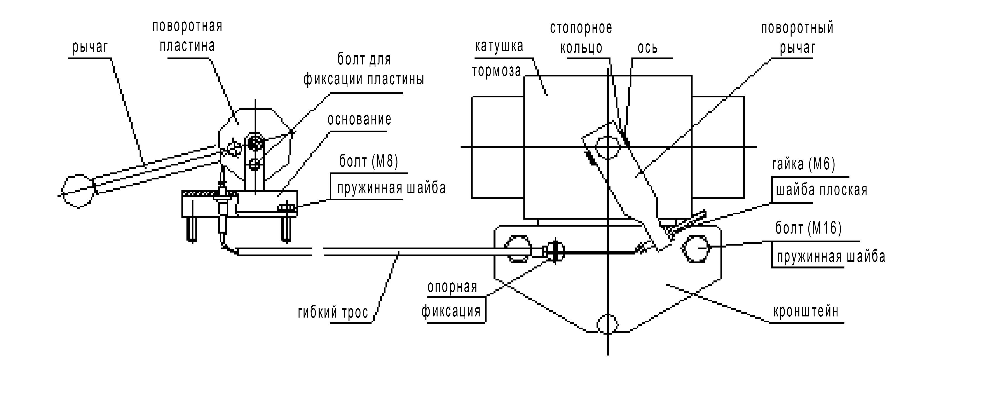

(1)、Установка
- Распределите гибкий трос.
- Установите кронштейн. Отрегулируйте его положение относительно поверхности канатоведущего шкива (зазор должен составлять около 5мм). Зафиксируйте болт М16.
- Установите поворотный рычаг в отверстие катушки тормоза, используя ось и два стопорных кольца зафиксируйте положение поворотного рычага на катушке тормоза.
- В соответствии с представленной схемой, пропустить трос внутри основания, зафиксировав его через опору на кронштейне (на схеме - опорная фиксация)
- Проденьте трос через отверстие в поворотном рычаге, закрепленном на катушке тормоза. Закрутите гайку(М6).
- Установите основание рычага устройства, затянув крепежные болты (М8)

Примечание：Обращаем внимание на то, что под основанием рычага устройства должно оставаться некоторое пространство для обеспечения правильной работы.
(2)、Применение
- Открутите болт, удерживающий поворотную пластину.
- Потяните рычаг вверх. Посредством гибкого стального троса поворотный рычаг воздействует на колодки тормоза, позволяя свободно вращаться канатоведущему шкиву.
- После завершения работ по дистанционному растормаживанию, зафиксируйте болт, удерживающий поворотную пластину
- если хода троса недостаточно, отрегулируйте ход при помощи гайки (М6).
(3)、Примечания
- При распределении гибкого троса избегайте его скручивания, так как это влияет на передачу усилия. Если необходимо изогнуть трос, то минимальный радиус должен быть не менее 400мм.
- Под основанием рычага должно оставаться свободное пространство для распределения гибкого троса. Радиус троса должен быть в этом месте не менее 200мм, в противном случае работа троса будет затруднена или это может привести к его поломке.
- В свою очередь, натяжение гибкого троса не должно быть слишком большим, так как это может повлиять на снижение тормозного момента лебедки.
- Конструкция устройства дистанционного аварийного растормаживания для моделей лебедок на 1000кг, 2,5 м/сек и выше имеет небольшие различия, но принцип работы и настройка устройства те же.
Техническое обслуживание лебедки
- В модельном ряду лебедок с грузоподъемностью свыше 800кг и кратностью подвески 2:1 на валу со стороны канатоведущего шкива применяется открытый тип подшипника, требующий периодического обслуживания.
- Для обслуживания подшипника рекомендуется применять один и тот же тип смазки.
- Смазка вводится через установленную в отверстие масленку. Тип применяемой смазки должен соответствовать, указанному типу согласно карте смазки. Не используйте излишнее количество смазки, так как это может привести к ее утечке. На противоположном концу вала канатоведущего шкива применяется подшипник закрытого типа и в техническом обслуживании не нуждается.
- В модельном ряду лебедок грузоподъемностью до 630 кг и с кратностью подвести 2:1 (320 кг; 1:1) применятся подшипники закрытого типа.

Примечания
  - Содержите машинное помещение чистым и сухим.
    - Содержите лебедку в чистоте.
    - Убедитесь, что тормозная система исправна
    - Проводите техническое обслуживание тормозов каждый год.

Приложение 1 инструкция по установке тормозов
（Применяемые типы имеют некоторые различия. Обращаем внимание, что завод оставляет за собой право изменения конструкции без предварительного уведомления）
I Важная информация
  - В случае одновременной регулировке обоих компонентов тормозной системы необходимо при разгруженной кабине посадить противовес на буфер.
  - При нормальной работе лифта рабочие зазоры между колодками тормозов и поверхностью тормозного барабана с обеих сторон должны быть одинаковыми. Перед регулировкой одной стороны, сжать пружину (12) с этой стороны так, чтобы достичь достаточного тормозного момента.
II Регулировка зазора и устранение шума
1 Регулировку хода магнитного выталкивателя осуществлять при отключенном питании. Переместите толкатель (18) (рисунок справа) до упора. Далее выставите зазор между головкой болта (14) и толкателем (18) в 2,5мм (контроль зазора осуществлять щупом). Зазор отражает нулевой ход тормоза. Конструкцией тормоза предусмотрен ход в 5мм. Эффективная величина хода магнита равна разнице в конструктивном ходе и нулевом.
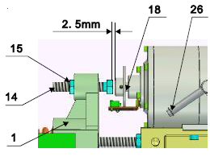
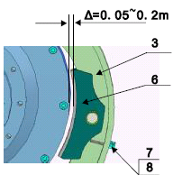

2 Регулировка зазора тормозных колодок
Для замера зазора между поверхностями колодок и тормозным барабаном, отключите лебедку от питающей сети и, воздействуя на рычаг (26) растормозите лебедку. Используйте щуп, чтобы проверить зазор между колодкой (6) и тормозным барабаном. Зазор должен составлять 0,05-0,2мм. При зазоре меньше минимально-возможного будет происходить затирание колодок при работе лебедки. Для устранения этого необходимо: выкрутить болт (14) для увеличения хода рычага. Измеренный зазор должен быть одинаковый с обеих сторон. После выполнения работ по регулированию, зафиксируйте гайку (15)
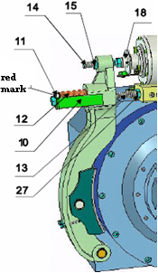

3 Регулировка тормозных колодок. Регулировку осуществлять в закрытом положении тормоза, когда тормозные колодки прижаты к поверхности тормозного шкива.
III Регулировка тормозного момента и синхронизация тормозной системы
- Регулировка тормозного момента
Ослабьте гайку (15), выкрутите болт (14) и освободите гайку (8). Болтом (7) отрегулируйте положение тормозных колодок до соприкосновения с поверхностью тормозного шкива. Величина тормозного момента соответствует размеру сжатия пружины. Величина тормозного момента должна соответствовать значению, указанному на рычаге тормоза (589Н*м). Величина длины пружин с обеих сторон тормоза должны быть одинаковая.
- Регулировка синхронизации тормозной системы
Соблюдайте синхронизацию блокировки тормоза на обоих тормозных рычагах. Если две стороны не синхронизированы, увеличивайте нагрузку на пружину на отстающей стороне и понижайте нагрузку на пружину на быстрой стороне, до достижения синхронизации. После завершения, проверьте тормозной момент и зафиксируйте все крепежные детали, а затем проведите испытание тормозной системы лифта. Если результаты испытаний неудовлетворительны, произведите настройку тормозной системы до достижения синхронизации обеих сторон тормозной системы.
- Регулировка скорости срабатывания тормоза
Если механических настроек тормоза не хватает для обеспечения стабильного удержания тормоза в открытом положении, то следует использовать клеммы 3 и 4. Есть два вида скорости срабатывания тормоза:
а) медленная блокировка с небольшим количеством шума, когда клемма 3 и 4 выпрямителя возбуждения замкнуты накоротко.
б) быстрая блокировка с большим шумом, когда между 3 и 4 – обрыв.
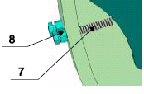

IV Поиск неисправностей
- Если магнит перегревается, (1) Проверьте наличие короткого замыкания между витками. Если это так, то замените магнит. (2) Проверьте работу управляющего контактора. Если он неисправен, замените.
- Зеленый индикатор горит, когда контроллер замка работает нормально. Если происходит превышение по току из-за короткого замыкания между витками магнита или поломка, то контроллер включает красный индикатор. Контроллер отключит питание автоматически и заблокирует тормоз. Контроллер вернется в работу автоматически после решения проблемы. Если проблема происходит из-за короткого замыкания между витками, пожалуйста, замените магнит.
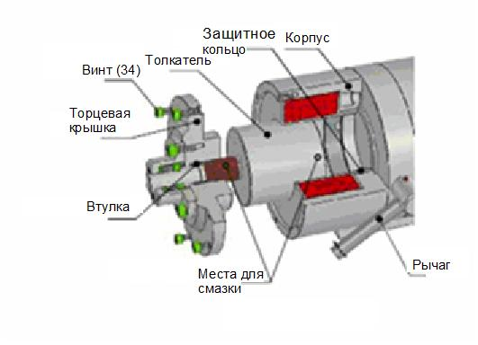
- Проверяйте тормоза регулярно, когда питание включено. Магнитный толкатель должен работать плавно без заклиниваний и заеданий. Если есть нарушения в правильной работе тормоза, то (ослабить болт (14), снимите крышку, открутите винт (34), а затем снимите торцевую крышку магнита). Очистите поверхность движущихся частей тормозной катушки. Произведите смазку и осуществите сборку катушки в обратном порядке (Смотрите рисунок слева).
- Проверяйте тормозную систему по крайней мере раз в год, способом, описанным в пункте 3.
- Проверяйте тормозной момент и величину сжатия пружины каждые пол года. Если тормозной момент недостаточен, произведите регулировку. Если тормозная пружина сломана, замените ее. После проверки и обслуживания, затяните гайку (27) и пометьте краской.
- Если уровень шума при работе тормоза изменился в большую сторону и (или) система отработала более 1млн. циклов необходимо произвести замену амортизационных прокладок. Для этого: открутите винт, снимите вкладыш и резиновую прокладку из разделительного кольца (верхнее кольцо при этом остается на валу), замените амортизирующую прокладку. (Смотрите рисунок ниже)

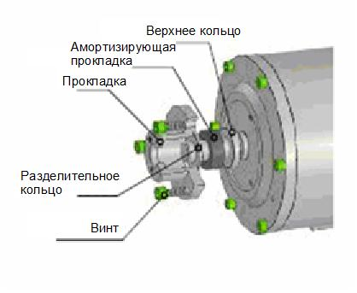
- Регулярно проверяйте зазор между колодками трения (6) и тормозным шкивом. Если при растормаживании поверхность колодок задевает о тормозной шкив необходимо, ослабить гайку (15), выкрутить болт (14) до достижения зазора в 0,05 ~ 0,2 мм, если зазор больше указанной величины, то при работе тормоза будет наблюдаться повышенный шум. Отрегулируйте положение головки болта (14) до тех пор, пока зазор не достигнет нужного диапазона. После регулировки зафиксируйте гайку (15) и отметьте красной краской.
- Регулярно проверяйте зазор △ между шляпкой болта (14) и толкателем (18) .После блокировки тормоза, нажмите на толкатель до упора. Измерьте щупом зазор между головкой болта и поверхностью толкателя, зазор должен составлять не более 3 мм.
- Когда толщина колодок составляет менее 3мм необходимо произвести их замену.
- Если магнит тормоза не срабатывает после включения питания, проверьте, плотно ли установлена пружина, или если управляющий контактор тормозного контура в панели управления подгорел или имеет ненадежные соединения на клеммах. Если да, то устраните причину.
- Если при работе тормоза наблюдается повышенный уровень шума, отрегулируйте зазор между тормозным шкивом и поверхностью тормозных колодок до минимальных размеров. Если для магнита, который проработал более года, не удается снизить уровень шума после выполнения регулировки зазора между колодками и поверхностью тормозного шкива, произведите замену амортизирующих прокладок (22).
Примечание: не откручивайте винт (20)!

